

Guia Geral de Processos de Negócios - GSANEOS

Introdução ao Guia Geral de Processos
Para que as implantações do Sistema Integrado de Gestão de Serviços de Saneamento (GSAN) sejam cada vez mais eficientes e eficazes, é necessário que o conhecimento de todas as funcionalidades oferecidas pela ferramenta esteja disponível de uma maneira geral, em uma abordagem de processos de negócios.
A eficiência e a eficácia dos processos nas organizações têm como premissa o fácil acesso ao conhecimento dos seus requisitos, processos, subprocessos e configurações essenciais. Nesse contexto, este Guia Geral de Processos abordará as etapas de gestão do GSANEOS. Partiremos de uma visão macro de modelagem de processos com vista ao alcance de resultados.
Estimamos que esses resultados alcançados sejam um conhecimento macro das normas e dos conhecimentos mediante os quais um processo é realizado no GSAN; um conhecimento geral do processo, capaz de identificar suas sequências no fluxo do GSAN, bem como os cadastros e as configurações que influenciam cada etapa, além de um conhecimento geral da entrada e saída de cada processo, e sua dependência ou relacionamento com outros processos do GSAN.

O que é um processo de negócio?
É um conjunto de atividades realizadas em uma sequência específica. Tem como objetivo viabilizar a produção de um bem ou serviço que agregue valor ao cliente. Além disso, um conjunto de processos de negócio representa de que modo a empresa funciona e produz seus resultados.
Nesse sentido, nosso Guia Geral de Processos apresenta uma visão orientada a processos, direcionada à realidade externa e apresentando uma visão geral de todas as partes da empresa, com fins de atender às necessidades do cliente. É uma visão funcional orientada a atividades colaborativas, mas sem a necessidade de interação de todas as partes relacionadas à atividade.

Organização do Guia Geral de Processos
O GSAN foi desenvolvido com o objetivo de gerenciar operações comerciais de empresas de distribuição de água e saneamento. É dividido em treze módulos de funcionalidades: Contábil, Cadastro, Cobrança, Atendimento ao Público, Arrecadação, Faturamento, Financeiro, Relatórios, Micromedição, Segurança, Batch, Operacional, Mobile e Gerencial.
Nossos guias gerais de processos contêm a descrição das seis principais macrofunções do GSAN: Contábil, Arrecadação, Micromedição, Faturamento, Cobrança, Atendimento ao Público e Mobile, cada qual com um guia específico.
Assim, cada guia geral de processos descreve um único fluxo de funcionalidades conforme as seguintes etapas: apresentação dos conceitos, cadastros básicos, parâmetros, modelagem do processo (que é a exibição do mapa do processo) e seu descritivo (ou detalhamento do mapa do processo através da descrição do fluxo visualizado). O descritivo deve conter quais ações são automatizadas no GSAN e quais são executadas manualmente.
Outros itens podem ser adicionados sempre que a execução do processo e suas configurações necessitarem. Neste guia é abordado o módulo: GSANEOS separado do módulo de Mobilidade por se tratar de um processo à parte.

Metodologia dos modelos de processo
A metodologia adotada para a modelagem dos processos do guia geral de processos é a Business Process Management (BPM). O BPM é uma abordagem disciplinar que identifica, desenha, executa, documenta, mede, monitora, controla e otimiza processos de negócio, sejam eles automatizados ou não. A meta é alcançar resultados consistentes, alinhados aos objetivos estratégicos da organização.

Notação padrão utilizada neste módulo
Notação é uma representação gráfica das etapas de trabalho de um processo. A notação padrão que adotaremos é a Business Process Modeling Notation (BPMN), uma linguagem padrão internacional utilizada para o mapeamento de processos, na intenção de facilitar seu entendimento geral por meio de uma comunicação visual acessível a qualquer pessoa. A intenção é diminuir as lacunas entre a instituição dos processos de negócio e sua implementação, permitindo que processos sejam executados sem abstrações que gerem múltiplas interpretações sobre seu funcionamento.
No módulo de GSANEOS, utilizaremos a notação a seguir:
Símbolo | Elemento | Descrição
 | Evento. | Evento que ocorre, dando início ao processo.
 | Evento. | Evento intermediário, indicando uma etapa que ocorre durante o processo e que pode afetar seu fluxo.
 | Atividade. | Passo do processo.
 | Conexão sequencial. | Identifica a ordem em que as atividades do fluxo serão executadas.
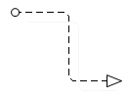 | Conexão sequencial. | Identifica uma segunda atividade, acionada por uma atividade principal dentro do fluxo.
 | Artefato. | Elemento que produz mais informações sobre o processo, não necessariamente estando associado ao fluxo principal. Exemplo: um documento produzido em determinada etapa do processo.
 | Decisão. | Indica o controle dos pontos de convergência e divergência no fluxo, indicando duas ou mais direções possíveis.
 | Evento. | Evento que finaliza o processo.

GSANEOS
O GSANEOS é o módulo para Acompanhamento de Ordens de Serviço de Cobrança, desenvolvido para equipamento Smartphone, que alimenta (e é alimentado) com dados do movimento das ordens de serviço a partir do sistema GSAN Web, visando à atualização das bases de dados do GSAN.
O módulo ANDROID, denominado de GSANEOS, foi desenvolvido para ser executado em dispositivos móveis, visando ao acompanhamento da execução das ordens de serviços de cobrança, com tipos de serviços tais como: Corte, Visita e Fiscalização.
O sistema GSAN Web está apto a gerar e transmitir o movimento das ordens de serviço correspondentes para o dispositivo móvel cadastrado no ambiente do banco de dados relacional, permitindo à equipe de campo efetuar o acompanhamento e o registro da execução, retornando ao GSAN Web o resultado da execução das respectivas ordens de serviço, para que sejam efetuadas as atualizações cabíveis nas bases de dados corporativas.

Modelo Macro do Processo
Na imagem abaixo, apresentamos uma visão geral para facilitar o entendimento do processo de acompanhamento de ordens de serviço de cobrança. Clique sobre a imagem para aumentar seu tamanho.
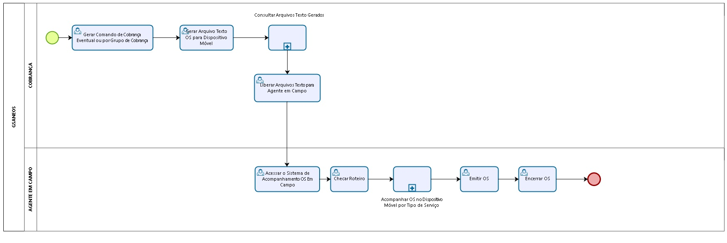

Descrição do processo
Agora vamos detalhar o fluxo das etapas do processo macro visualizado acima, passos e subprocessos, com seus respectivos links na documentação.
- O primeiro passo é Gerar Comando de Cobrança Eventual ou por Grupo de Cobrança, que pertence ao módulo Cobrança. Neste passo, filtramos no GSAN os comandos de cobrança por tipo, conforme detalhamento AQUI. Trata-se de uma atividade predecessora, sem a qual não é possível realizar nenhuma atividade no GSANEOS.
- O segundo passo é Gerar Arquivo Texto O.S para Dispositivo Móvel, que pertence ao módulo Cobrança. Neste passo, geramos no GSAN o arquivo com as ordens de serviço de cobrança que serão executadas pelo leiturista via dispositivo móvel, conforme detalhamento AQUI.
- No terceiro passo, Consultar Arquivos Texto Gerados, também pertencente ao módulo Cobrança, consultamos e alteramos a situação dos arquivos textos gerados no passo anterior, conforme detalhamento AQUI. Trata-se de um subprocesso, melhor visualizado AQUI.
- O quarto passo é Liberar Arquivos Texto para Agente em Campo, que pertence ao módulo Cobrança e é executado durante o subprocesso de consulta aos arquivos textos gerados. Neste passo, o arquivo é liberado para execução, conforme detalhamento AQUI.
- O quinto passo é Acessar o Sistema de Acompanhamento de O.S em Campo, que pertence ao módulo Mobilidade. Neste passo, o agente em campo efetua o login no dispositivo móvel para fazer o acompanhamento em campo das ordens de serviço de cobrança, conforme vemos AQUI.
- No sexto passo, Checar Roteiro, que pertence ao módulo Mobilidade, o sistema identifica o tipo de ordem de serviço que deve ser acompanhada no dispositivo, a partir do campo correspondente no arquivo de texto recepcionado, compondo o cabeçalho da tela para checagem do agente em campo, conforme vemos AQUI.
- O sétimo passo é Acompanhar O.S no Dispositivo Móvel por Tipo de Serviço, que pertence ao módulo Mobilidade. Neste passo, o agente em campo visualiza as informações de acordo com o tipo de serviço associado à ordem, que para as ordens de serviço de cobrança são: Visita de Cobrança, Desligamento de Ramal de Água e Fiscalização de Imóvel. Trata-se de um subprocesso, melhor visualizado AQUI.
- O oitavo passo é Emitir O.S, que pertence ao módulo Mobilidade. Neste passo, é possível emitir o documento com código de barras para pagamento. O sistema só permite o encerramento da ordem de serviço após a impressão do documento relacionado.
- O nono passo é Encerrar O.S, que pertence ao módulo Mobilidade. Neste passo, é possível encerrar a ordem de serviço e enviar as informações de encerramento para o GSAN, caso as fotos tenham sido registradas e o documento impresso.

Subprocesso: Consultar Arquivos Texto Gerados
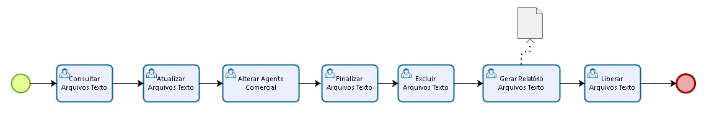
Os passos acima correspondem ao subprocesso que descreve os passos necessários para a consulta dos arquivos texto gerados:
- Caso seja preciso consultar o arquivo texto, podemos consultá-lo AQUI.
- Caso seja preciso atualizar o arquivo texto, faça isso clicando no link que visualiza o nome do agente comercial visualizado AQUI.
- Caso queira alterar o agente comercial, faça isso clicando em visualizado AQUI.
- Caso seja necessário finalizar os arquivos texto, clicamos no botão visualizado AQUI.
- Caso seja necessário excluir o arquivo texto, clicamos no botão visualizado AQUI.
- Caso precise gerar um relatório com as ordens de serviço selecionadas no arquivo texto, clique no botão visualizado AQUI.
- Para liberar os arquivos texto para seus respectivos agentes em campo, clicamos no botão visualizado AQUI.
Após a conclusão do subprocesso, o sistema segue para o passo onde o agente em campo acessa o roteiro no dispositivo móvel, seguindo seu fluxo normal até o próximo subprocesso.

Subprocesso: Acompanhar OS no Dispositivo Móvel por Tipo de Serviço
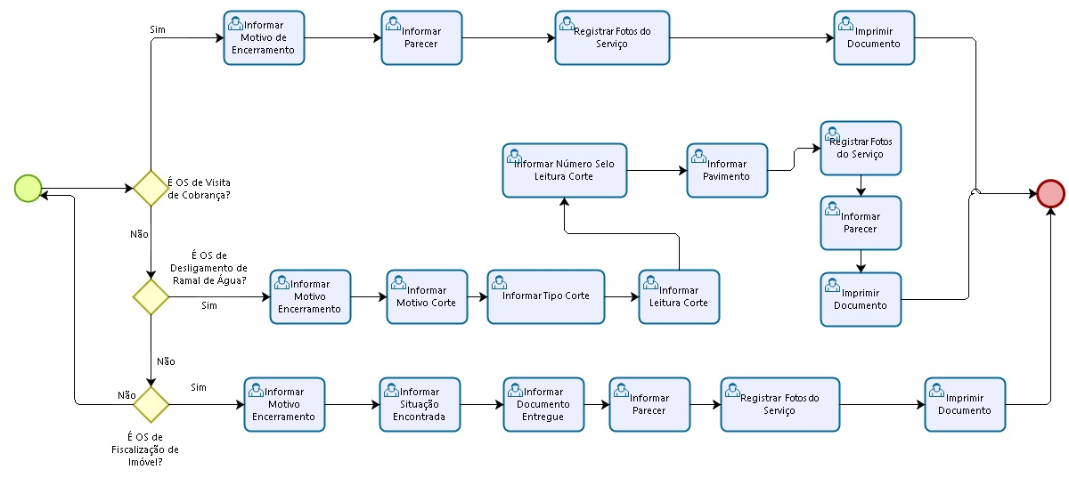
- No caso de a ordem de serviço ser de visita de cobrança, após a conclusão, é possível informar o motivo do encerramento, informar parecer, registrar as fotos do serviço e imprimir documento, conforme vemos AQUI.
- Para ordens de serviço de desligamento do ramal de água, informamos o motivo do encerramento, o motivo do corte, o tipo do corte, a leitura do corte, o número do selo da leitura do corte e o pavimento. Depois, registramos as fotos do serviço, informamos o parecer e imprimimos os documentos, conforme vemos AQUI.
- Caso a ordem de serviço seja de fiscalização do imóvel, é possível informar o motivo do encerramento, a situação encontrada, o documento entregue, o parecer, registrar as fotos do serviço e imprimir os documentos, conforme vemos AQUI.

E com a descrição do subprocesso de Acompanhar O.S no Dispositivo Móvel por Tipo de Serviço concluímos o Guia Geral de Processos de Negócios - GSANEOS. Para mais detalhes sobre o módulo, clique aqui, ou consulte o Manual do Sistema para Acompanhamento de O.S de Cobrança, completo e disponível AQUI.
<< Voltar

Referências
Casos de Uso Projetos Mobile

Termos Principais
Documentação de Ajuda Mobile
Clique aqui para retornar ao Menu Principal do GSAN

